**19.11.21**

**9-Б**

**Історія України**

**Рзаєва Н.О.**

**Тема: Адміністративно-територіальний устрій у складі Австро-Угорщини.**

1. ***Опрацюйте опорний конспект.***

Наприкінці XVIII ст. Австрійська імперія володіла приблизно 15 % українських земель, а саме: Східною Галичиною, Північною Буковиною та Закарпаттям (див. схему). Підвладні Австрії території називалися західноукраїнськими землями.

Австрійська імперія була багатонаціональною державою. У «клаптиковій» імперії Габсбургів, як її називали, не існувало єдиної уніфікованої системи управління, унаслідок чого землі, заселені українцями, входили до різних адміністративних одиниць монархії з певними відмінностями в умовах життя.

Першим у складі володінь австрійських Габсбургів опинилося Закарпаття. У 1699 р. воно разом зі Східною Угорщиною перейшло під австрійську владу. Однак панівні позиції в краї, як і раніше, посідали угорці. Заселене українцями Закарпаття поділялося на чотири адміністративні регіони — комітати (жупи).

1. ***Опрацюйте схему.***

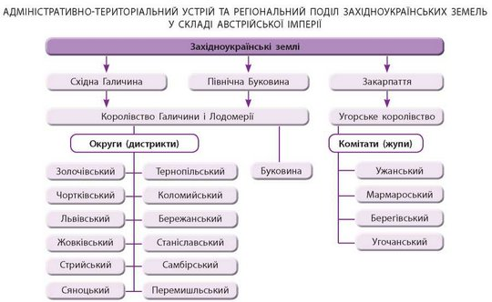

1. **Перегляньте відео:** [**https://youtu.be/oUOPeUdCkKg**](https://youtu.be/oUOPeUdCkKg)

**Домашнє завдання: прочитать конспект.**